深业颐瑞府住房看房交通指引和注意事项
看房现场不提供停车位，为环保低碳，建议绿色出行。请预约看房家庭认真仔细阅读以下事项：
一、看房交通
看房家庭可选择以下任意一种形式前往项目看房现场——深业颐瑞府。
地址：深圳市光明区光明大街新地中央办公楼（深业颐瑞府面向人才配售住房接驳点），乘坐接驳车，前往实体样板间参观。
定位地址：深圳市光明区光明大街新地中央深业颐瑞府面向人才配售住房接驳点。
1、乘坐地铁路线
您的位置——地铁6号线光明大街站（A出口）——新地中央办公楼大堂深业颐瑞府面向人才配售住房接驳点——乘坐接驳车前往深业颐瑞府看房现场。
2、乘坐公交路线（请密切留意最新公共交通信息）
您的位置——光明大街地铁站（M206、M525、M356、E39、A6、M387、720、B966）下车，步行约160米，前往新地中央办公楼大堂深业颐瑞府面向人才配售住房接驳点——乘坐接驳车前往深业颐瑞府看房现场。
3、自驾车路线（自驾车可停放在新地中央办公楼停车场）
1、福田出发-香蜜湖路-福龙路-龙大高速-观光路-光明大道-到达深业颐瑞府面向人才配售住房接驳点
2、罗湖出发-滨河大道-香蜜湖路-福龙路-龙大高速-观光路-光明大道-到达深业颐瑞府面向人才配售住房接驳点
3、宝安出发-广深公路-沈海高速-南光高速-光明大道-到达深业颐瑞府面向人才配售住房接驳点
4、龙华出发-福龙路-龙大高速-观光路-光明大道-到达深业颐瑞府面向人才配售住房接驳点
5、南山出发-南海大道-南光高速-光明大道-到达深业颐瑞府面向人才配售住房接驳点
6、龙岗出发-龙翔大道-沈海高速-龙大高速-观光路-光明大道-到达深业颐瑞府面向人才配售住房接驳点
7、盐田出发-深盐路-罗沙路-滨河大道-香蜜湖路-福龙路-龙大高速-观光路-光明大道-光明大街-到达深业颐瑞府面向人才配售住房接驳点
8、光明出发-光明大道-到达深业颐瑞府面向人才配售住房接驳点
9、坪山出发-坪山大道-深圳外环高速-龙大高速-观光路-光明大道-到达深业颐瑞府面向人才配售住房接驳点
10、大鹏出发-坪西路-惠深沿海高速-武深高速-沈海高速-龙大高速-观光路-光明大道-到达深业颐瑞府面向人才配售住房接驳点
4、看房接驳车路线（项目提供看房接驳车）
从新地中央出发：光明大道—光明大街—狮山一街—到达深业颐瑞府。
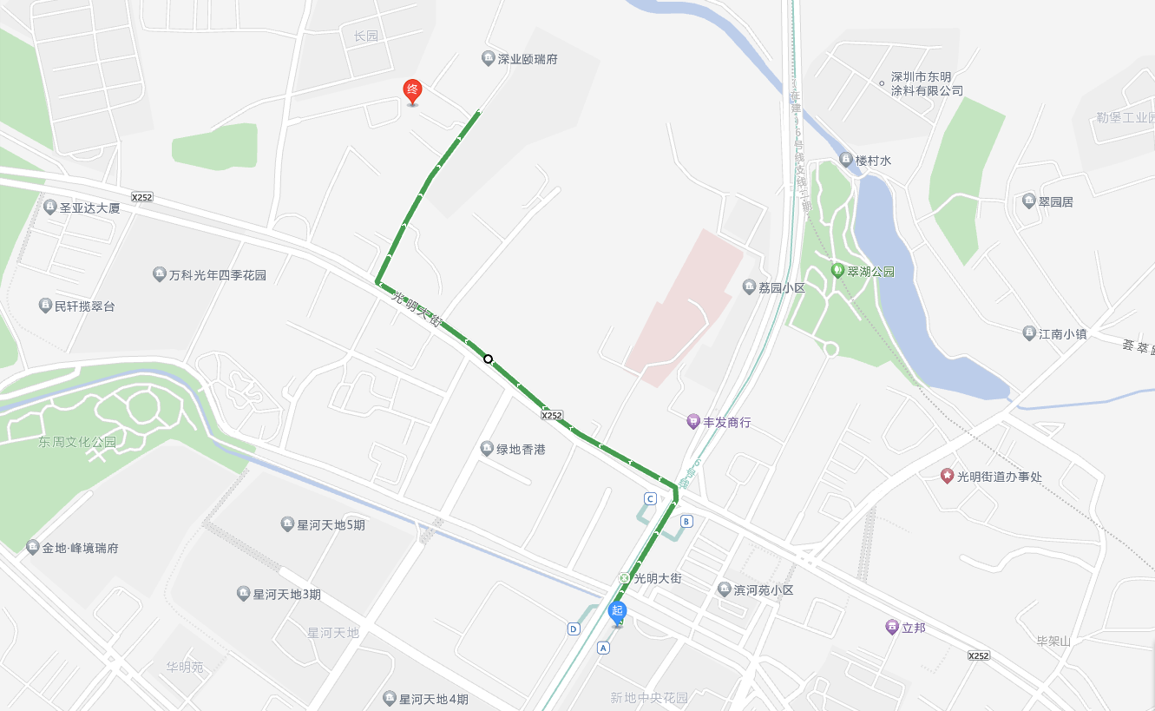

二、项目区位图
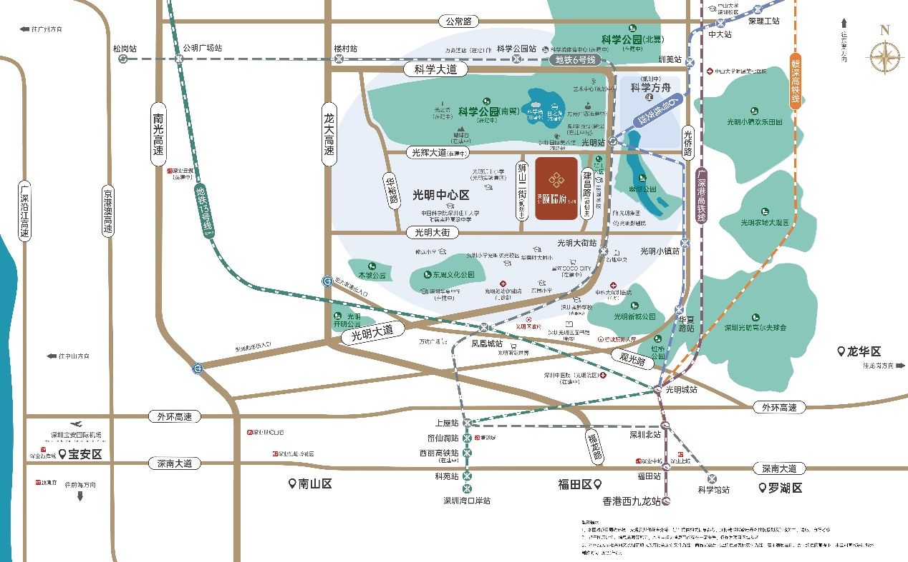
注：（本区位示意图仅为方便观看，对交通道路的比例、尺寸、位置进行了调整设置，与实际道路距离、位置有区别；本区位图所标示的交通线路、教育设施、市政公建、生态景观等旨在提供参考，不排除因政府规划、政府规定及开发商未能控制的原因发生变化，不代表开发商对此作出要约或承诺。区域图制作时间为2023年6月。）

- 注意事项
（一）看房家庭须按约定的时间，凭申请人身份证、看房预约短信参加看房活动。
（二）考虑到看房现场接待能力有限，为了营造顺畅、良好的看房环境，请每个看房家庭最多安排两人现场看房。另从安全角度考虑，请看房家庭不要带老人、儿童进入看房现场。
（三）为了保证看房家庭人身安全，请遵循现场工作人员统一安排，不要在看房现场随意走动，以免发生意外。
（四）参观实体样板间，可通过进入“深业颐瑞府”微信公众号，点击“预约看房”,提交预约申请。看房家庭须按约定的时间，凭申请人身份证参加看房活动。
（五）上述交通指引均来自百度地图查询结果，仅供参考，请结合自身情况合理安排出行路线。

如有任何疑问，欢迎来电咨询：（0755）-88663008。

深圳市深业明胜地产有限责任公司
2023年8月21日

